Croquants aux amandes
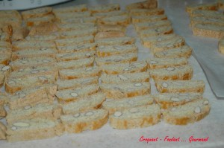 Pour une centaine de biscuits
- 500 g de farine
- 500 g de sucre
- 200 g d'amandes en poudre
- 200 g d'amandes entières
- 1 sachet de levure chimique
- 5 blancs d'œufs (les miens étaient petits, j'en ai mis 6)
- 1 jaune ou 1 blanc d'œuf pour dorer
La plaque du four tapissée de papier cuisson
Préchauffer le four à 150°C (Chaleur tournante).
Mélanger la farine, la levure, le sucre, et les amandes en poudre.
Ajouter les amandes entières.
Incorporer les blancs d'œufs et mélanger jusqu'à obtenir une pâte qui "se tienne".
Partager en 4 parties égales et les rouler en boudins.
Les déposer sur la plaque du four tapissée de papier sulfurisé en les espaçant bien car la pâte va s'étaler.
Dorer au jaune ou au blanc d'œuf à l'aide d'un pinceau.
Faire cuire pendant 40 minutes.
Sortir du four et laisser tiédir.
Découper les boudins en tranches.
Déposer les tranches sur la plaque et repasser au four 4 minutes de chaque côté.
Laisser refroidir et enfermer dans une boîte hermétique.

